TRƯỜNG MÂM NON PHÚC LỢI ĐÓN ĐOÀN KIỂM TRA VỀ VỆ SINH AN TOÀN THỰC PHẨM .
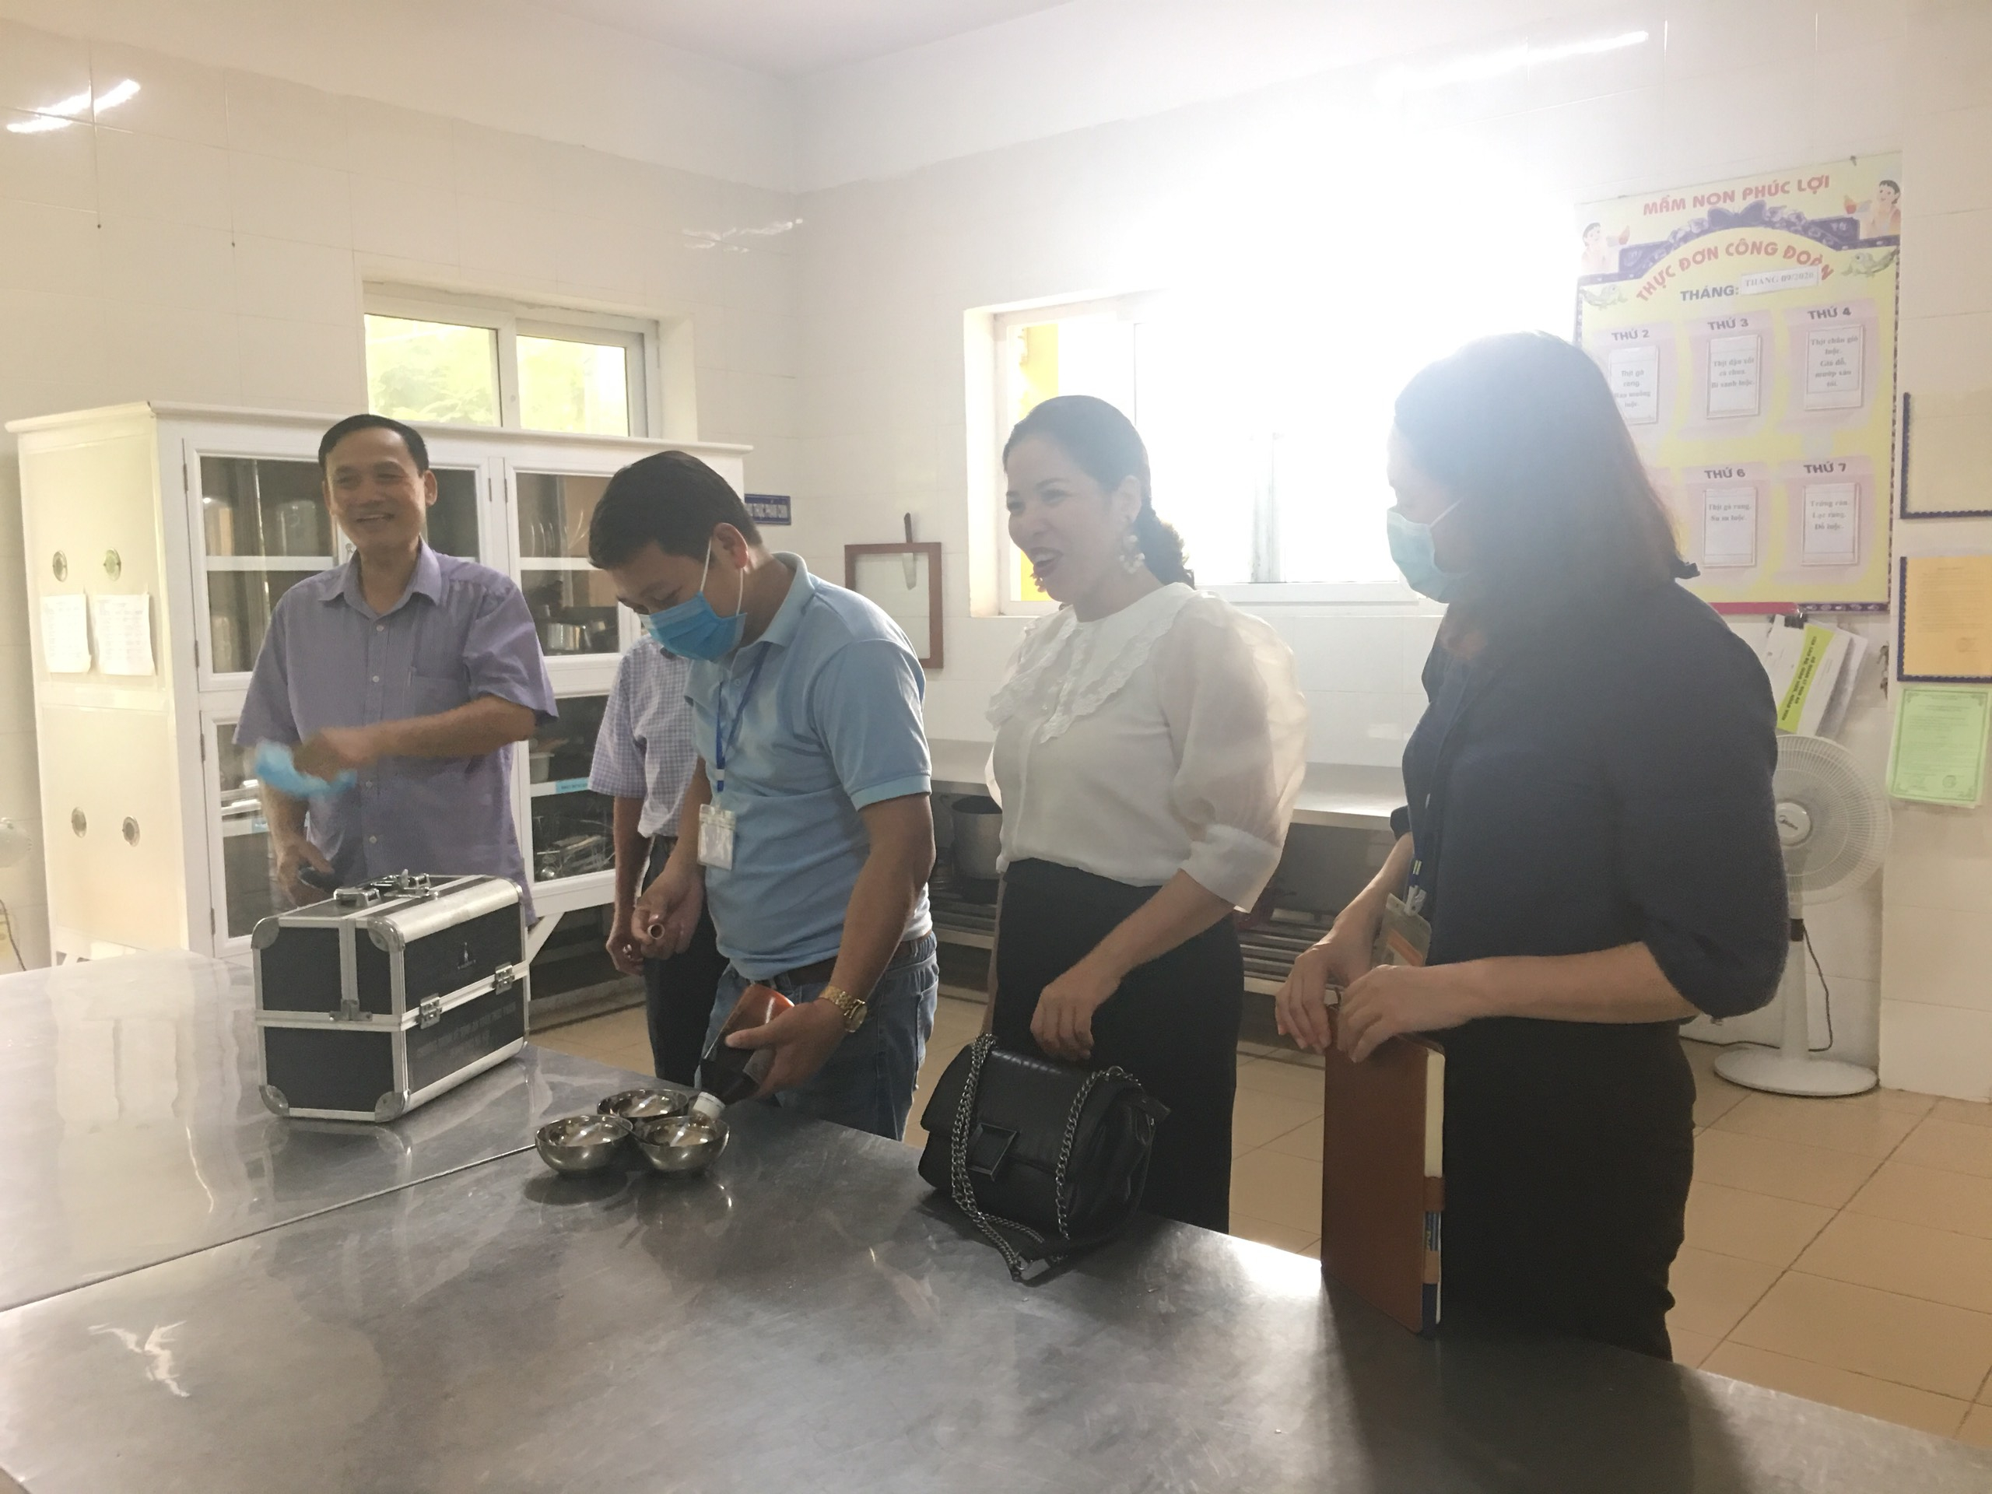
Đảm bảo chất lượng vệ sinh an toàn thực phẩm giữ vị trí quan trọng trong việc bảo vệ sức khỏe của con người, góp phần giảm tỷ lệ mắc bệnh, duy trì và phát triển nòi giống, tăng cường sức lao động, học tập thể hiện nếp sống văn minh. Đặc biệt việc đảm bảo vệ sinh an toàn thực phẩm trong trường mầm non là cực kỳ quan trọng và cần thiết vì nó ảnh hưởng trực tiếp đến sức khỏe và tính mạng của trẻ em, là những mầm non tương lai của đất nước.
Sáng ngày 22/9/2020 vào lúc 8g15 trường mầm non Phúc Lợi đón đoàn kiểm tra đọt xuất của ủy ban nhân dân phường Phúc Lợi về vệ sinh an toàn thực phẩm và kiểm tra công tác bếp ăn tập thể của nhà trường.
* Nội dung và kết quả kiểm tra:
- Về thủ tục hành chính
+ Có đầy đủ hồ sơ theo quy định, có Giấy chứng nhận đủ điều kiện VSATTP; Hồ sơ khám sức khỏe của cô nuôi; Hợp đồng cung cấp thực phẩm với các nhà cung cấp và giấy xác nhận kiến thức ATTP, giấy chứng nhận cơ sở đủ điều kiện VSATTP của các nhà cung cấp thực phẩm; Sổ kiểm thực ba bước, sổ lưu mẫu thức ăn; Kết quả xét nghiệm nguồn nước.
- Về bếp ăn
+ Hệ thống bếp ăn sạch sẽ, đúng quy định bếp ăn một chiều, hệ thống thoát nước đảm bảo thông thoáng sạch sẽ, các cô nuôi mặc trang phục đúng quy định, đồ dùng, dụng cụ chế biến sạch sẽ, đảm bảo an toàn; Có thực hiện chế độ tự kiểm tra bếp ăn tự tổ chức định kỳ bảo đảm các điều kiện an toàn thực phẩm theo quy định.
Đồng chí Nguyễn Thị Loan trưởng đoàn đánh giá cao công tác đảm bảo VSATTP của nhà trường và mong muốn nhà trường tiếp tục duy trì các tiêu chí đã đạt được và tuân thủ các quy định của pháp luật về an toàn thực phẩm trong suốt quá trình hoạt động công tác bán trú, bếp ăn để tránh không xảy ra ngộ độc thức ăn trong nhà trường.
Sau đây là một số hình ảnh:

